UNIDAD 3

“Nuestro Universo”

Desde la Antigüedad el hombre intentó conocer las razones de los fenómenos que se producía a su alrededor. Así, en su búsqueda constante de conocimiento, descubrió que el
Universo está formado por
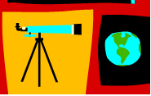

Materia y Energía.

El universo entero es Materia. Nosotros mismos estamos formados por Materia.
CONCEPTO

La MATERIA es el todo lo que ocupa un lugar en el espacio y posee masa.

La Materia es todo aquello que nos rodea, ya sea que se puede ver y tocar (Tierra, Agua, Arboles, etc.) o no (aire).

Dentro de la materia hay partículas pequeñas llamada Átomos.
Los átomos se encuentran conformados por partículas aún más pequeñas que el átomo, llamadas partículas subatómicas.
Las partículas subatómicas son:
* Protón
*Neutrón
*Electrón

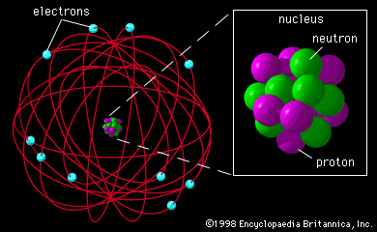

El protón y el electrón se encuentran dentro de un núcleo.
Alrededor de este núcleo se encuentran los electrones girando en orbitas.

Las partículas subatómicas presentan las siguientes características:
Partícula | Carga | Masa
Protón | Positiva | 1,6725 . 10⁻²⁴ g
Neutrón | Sin carga | 1,6749 . 10⁻²⁴ g
Electrón | Negativa | 9,1095 . 10⁻²⁸ g

Todos los átomos naturales o artificiales descubiertos en nuestra Naturaleza se encuentran ordenados en la Tabla Periódica de los Elementos. Allí los átomos o también denominados Elementos Químicos se encuentran identificados a través de Símbolos Químicos.

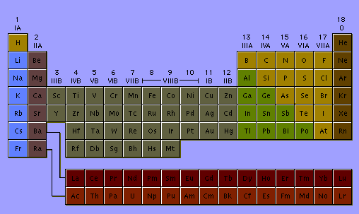
Los elementos químicos se clasifican en Metales, No Metales y Gases Inertes.
CONCEPTO
De la unión de átomos se produce Moléculas.
Una molécula es la unión de dos o más átomos.

CONCEPTO
Un Cuerpo es una porción limitada de Materia

La luna, un espejo, un clavo de hierro y un elefante son algunos de los ejemplos de cuerpo.
Todos los cuerpos tienen características semejantes. Estas características o propiedades son:
  - Tienen masa
  - Ocupan un lugar en el espacio (volumen).
  - Son impenetrables
  - Tienen inercia
  - Son divisibles

